Center za krepitev zdravja znova odpira svoja vrata

Zdravje je naše največje bogastvo. Na to pogosto pozabimo - še posebej, ko smo zdravi. Hiter življenjski ritem, ki nas vsakodnevno spremlja, nas večkrat sili v nezdrav življenjski slog, katerega pa je pandemija koronavirusa (COVID-19) samo še dodatno poglobila. Ljudje vsakodnevno pogosto ne skrbimo dovolj za svoje zdravje, kar pa nas lahko vodi v posamezne kronične nenalezljive bolezni, kot so bolezni srca in ožilja, rak, sladkorna bolezen, kronične bolezni dihal, mišično skeletne motnje in duševne motnje.

Udeležujmo se rednih preventivnih zdravstvenih pregledov

Omenjene bolezni zmanjšujejo kakovost našega življenja, vzrok za njihov nastanek pa večinoma pripisujemo dejavnikom tveganja, ki predstavljajo nezdrav življenjski slog. Zelo pomembno je, da pravočasno odkrijemo tveganje za nastanek kroničnih nenalezljivih bolezni, še preden se pri nas pojavijo prvi znaki. To storimo tako, da se med drugim tudi redno udeležujemo preventivnih pregledov.

Preventivni pregledi v ambulantah družinske medicine

Vsem odraslim, starejšim od 30 let, je v Sloveniji namenjen preventivni pregled, ki ga izvaja diplomirana medicinska sestra v ambulantah družinske medicine. V Zdravstveni postaji Vojnik in Dobrna delujejo diplomirane medicinske sestre, ki izvajajo preventivne preglede, in sicer jih lahko kontaktirate:

ZP Vojnik:
Dr. Bernarda Hostnik, mag. zdr. nege; Telefon: 03 780 05 19; bernarda.hostnik@zd-celje.si (ambulanta družinske medicine 2 – Alenka Rak, dr. med., spec. družinske medicine)
Cvetka Koželj, diplomirana medicinska sestra; Telefon: 03 780 05 39; cvetka.kozelj@zd-celje.si (ambulanta družinske medicine 1- Stevan Đorđevič, dr. med., spec. splošne in urgentne medicine)
ZP Dobrna:
Martina Križnik Jezernik, diplomirana medicinska sestra; Telefon: 03 780 05 43; martina.kriznik-jezernik@zd-celje.si (ambulanta družinske medicine- ZP Dobrna- Lusien Fijavž, dr. med., spec. družinske medicine)
Z rednimi preventivnimi pregledi hitreje prepoznamo spremembe v zdravju, ki jih lahko z ustreznim ravnanjem odpravimo in s tem izboljšamo svoje zdravje.
Po opravljenem preventivnem pregledu vas bo referenčna medicinska sestra, glede na vaše prisotne dejavnike tveganja in motivacijo, napotila v Center za krepitev zdravja.
To naj bo prijazen opomnik, da se odzovete na naše povabilo in s tem prevzamete odgovornost za svoje zdravje.

VKLJUČITEV V CENTER ZA KREPITEV ZDRAVJA Z INTERDISCIPLINARNO EKIPO STROKOVNJAKOV
Program za krepitev zdravja je namenjen vsem odraslim od 18. leta starosti naprej, ki se izvaja v Centru za krepitev zdravja. Na voljo so različne skupinske delavnice in individualna svetovanja, kjer pridobite strokovne informacije in podporo pri oblikovanju zdravega življenjskega sloga.
Udeležite se lahko temeljnih (kratkih) in poglobljenih (dolgih) skupinskih delavnic in individualnih svetovanj. Za poglobljene delavnice je potreben predhodno opravljen preventivni pregled.
Ob urejenem obveznem zdravstvenem zavarovanju sta preventivni pregled in vključitev v Center za krepitev zdravja brezplačna.
Programi znotraj centra za krepitev zdravja potekajo pod vodstvom interdisciplinarnega tima naslednjih strokovnjakov: diplomiranih medicinskih sester s specialnimi znanji, fizioterapevtov in psihologinj. Program za krepitev zdravja se prav tako izvaja v različnih društvih, lokalnih skupnostih, delovnih organizacijah, krajevnih skupnostih in v mestnih četrtih.
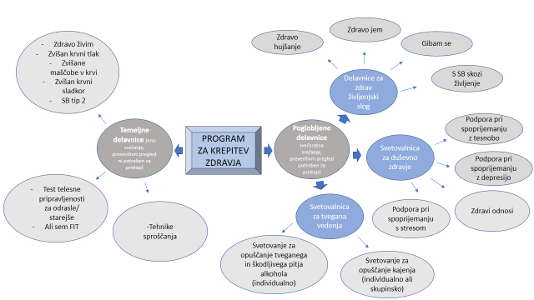

Program za krepitev zdravja osvešča in izboljšuje zdravje ljudi
Center za krepitev zdravja nosi ključni pomen ozaveščanja ljudi o ohranjanju, ter izboljšanju zdravja. Posebej velik poudarek pa daje obvladovanju in zmanjšanju tveganja za nastanek kroničnih nenalezljivih bolezni.

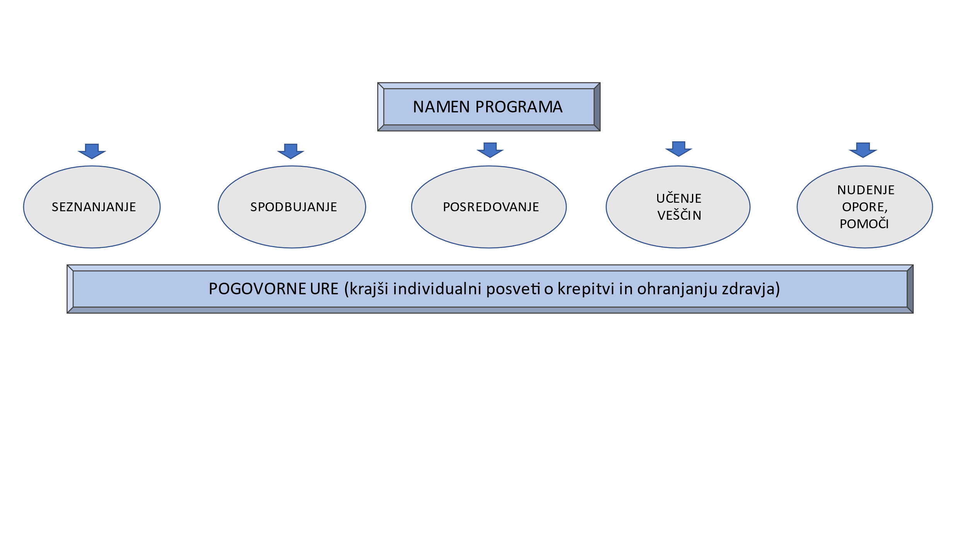

V okviru Zdravstvenega doma Celje delujejo trije Centri za krepitev zdravja:
- Zdravstveni postaji Vojnik in Dobrna
Janja Zabukovšek, mag. zdrav. nege;
Telefon: 03 7800 505; janja.zabukovsek@zd-celje.si

- Zdravstvena postaja Štore
Nataša Kolar, mag. zdrav. nege;
Telefon: 03 7802 328; natasa.kolar@zd-celje.si)

- Zdravstveni dom Celje (nova lokacija- Gregorčičeva 6)
Mateja Rozman, dipl. med. sestra, vodja centra za krepitev zdravja, Vodja centra za krepitev zdravja in koordinatorica programa za krepitev zdravja v ZD in v lokalni skupnosti); Telefon: 03 5434 702; mateja.rozman@zd-celje.si

SVITOVE KONTAKTNE TOČKE
Vsaka enota Centra za krepitev zdravja ima vzpostavljeno tudi Svitovo kontaktno točko, kjer lahko pridobite vse potrebne informacije o presejalnem testu za zgodnje odkrivanje raka na debelem črevesju.
Na spletni strani www.zd-celje.si si lahko ogledate vse objavljene delavnice Centra za krepitev zdravja.

'' Dobro zdravje je vredno več kot največje bogastvo'' (latinski pregovor)
Dobrodošli ponovno v Centru za krepitev zdravja.

Janja Zabukovšek, mag. ZN, Center za krepitev zdravja, ZP Vojnik

